**ИСТОРИЧЕСКАЯ СУДЬБА РОССИИ И ПЕРСПЕКТИВЫ ЕЕ РАЗВИТИЯ**

**С ТОЧКИ ЗРЕНИЯ ЕДИНОЙ СПИРАЛИ ЭВОЛЮЦИИ, ВПИСАННОЙ**

**В ПЕРИОДИЧЕСКИЙ ЗАКОН Д. И. МЕНДЕЛЕЕВА**

**HISTORICAL DESTINY OF RUSSIA AND PROSPECTS OF ITS DEVELOPMENT FROM THE POINT OF VIEW OF THE UNIFORM SPIRAL OF THE EVOLUTION INSCRIBED IN D.I. MENDELEEV'S PERIODIC LAW**

Т.Д.Шубейкина, 2015 –

заведующая научно-исследовательской лабораторией «Духовные основы феномена человека» Научно-исследовательского института духовного развития человека Восточноукраинского национального университета имени В. Даля, Луганск, Украина.

T.D. Shubeykina, 2015 –

Head of the research laboratory “The Spiritual Principles of Human Phenomenon” of the Scientific Research Institute of Spiritual Development of Man of the V. Dahl East Ukrainian National University, Lugansk, Ukraine.

**Аннотация статьи**

*В настоящей статье изложена новая мировоззренческая парадигма, раскрывающая историческую судьбу России и перспективы ее развития через Единую Спираль Эволюции первородного Супер-Атома Атома Водорода, вписанную в периодический закон Д.И.Менделеева.*

Annotation

The article gives characteristic to the new world outlook paradigm that reveals historical destiny of Russia and prospects of its development through the Uniform Spiral of Evolution of Hydrogen Atom, inscribed in D.I. Mendeleev's periodic law.

**Введение.** Мы живем в великое, судьбоносное время, когда Земля начинает новый виток своей эволюции из эпохи Рыб в эпоху Водолея. Это время завершения Тёмной Эпохи – Кали Юги и начала Светлой – Сатья Юги, время конца пятой Расы человечества и прихода духовных Рас: шестой и седьмой, которые будут жить одновременно. Новая эпоха – это эпоха синтеза научных, духовных и философских знаний, поскольку мощное воздействие огненных энергий созвездия Водолея инициирует духовно-творческий подъём сознания человечества и мощное очищение от негативных энергий.

*«Когда указывается Новая Эра Огня, значит, нужно овладеть этой стихией, -* писала предвестница планетарного будущего Е.И.Рерих (1879 – 1955г.г.) в «Учении Живой Этики». *«Мир Огненный имеет свое выражение под названием психической энергии. Называем Огнем все тончайшие духовные проявления, которые утверждают лучшие человеческие действия. Психическая энергия является настоящим магнитом. Многие будут удивлены узнать, что магнит металла и психическая энергия движимы одной энергией. Эта основная энергия сознания распространяется стихией огня во всем.* ***В творчестве духа содержится, истинно, потенциал огня.*** *За каждым действием видимости стоит невидимое творчество духа. Энергия духа обладает Пространственным Огнем. Творчество духа, истинно, есть строительство эволюции».*

Иначе говоря, *«следует принять в осознание жизненность Огня.* *Стихия Огня настолько тонка, что она согласуется с энергией мысли. Огонь внутри, пламя в Материи, пламя Жизни, пламя в нашем Разуме, пламя в нашей душе. Именно этим Огнем должны мы овладеть, это та самая нить, рычаг, скрытый эволюционный ускоритель, душа и пламя мира. Все наше человеческое — это место сознательной встречи конечного и бесконечного, а расти все больше и больше к Бесконечному даже в этом физическом рождении — это наша привилегия. Утро человечества наступит, когда явление понимания Огня войдет в жизнь*». [Агни-Йога. Высшие миры. Мир огненный].

Новое мировоззрение «Живой Этики» возникло не на пустом месте, считает Н.Е.Самохина [1]. Исследования знаменитых ученых космистов К.Э.Циолковского (1857-1935), В.И.Вернадского (1863-1945), А.Л.Чижевского (1897-1964) и их последователей заложили основы нового понимания космических явлений и их взаимосвязи с жизнью общества. И как оказалось, Учение «Живой Этики» (или иначе Агни Йоги) опередило современную экспериментальную науку во многих выводах и открытиях и, более того, предопределило основные вехи развития всей мировой науки, ее проблематику и методику исследований. Современная наука вплотную подошла к рубежам, обозначенным в «Живой Этике». Исследования академика Н.А.Козырева (1906-1979) дали современному миру нетрадиционные представления о природе пространства и времени. Физические основы фундаментальных понятий учения «Агни», позволили российским ученым А.Е.Акимову (1938-2007) и Г.И.Шипову открыть новое состояние материи – *Физический Вакум*, которая заполняет все пространство Вселенной. *«Огненная мощь»*, с точки зрения ученых, проявляется через торсионные поля, непосредственно связанные с психической энергией человека, с его сознанием и мышлением.

С формулировкой новой парадигмы, с созданием торсионных технологий Россия приступила к выполнению своей Космической Миссии Лидера Эпохи Водолея. Так считал А.Е.Акимов, предвидя будущее развитие новой парадигмы, которая как, оказалось, была дана на неподготовленное сознание российских ученых, создавших «Коммитет по лженауке», чем и воспользовались американские ученые, обратившие новые технологии на разрушение цивилизации.

Эта космическая миссия России была предельно точно предсказана сто лет назад посвященным ясновидящим, исследователем сверхфизических миров Максом Генделем (1865-1919). Он писал: *«Со вступлением Солнца в знак Водолея, Русский народ и Славянская Раса, в целом достигнут степени Духовного Развития, которая продвинет их много выше нынешнего состояния. Духовность должна развиваться наравне с интеллектом или через интеллект. Из Славян произойдет народ, который образует* ***последнюю из семи подрас Арийской Эпохи.******Славянская Цивилизация будет фундаментом для развития Шестой Расы Человечества****».* [2,с.62].

Алиса Бейли (1880-1949) в свое время много писала о будущем России. В частности она говорила: *«Миссия России зарождалась и вынашивалась (её) передовыми идеалистами при любом режиме и, когда исполнятся сроки, будет выявлена во всей силе своей и славе на благо всего мира. Задача русского народа заключается в создании связи между Востоком и Западом. В мировом масштабе, русский народ является учеником - он учится новому сознанию, внутреннему пониманию жизни. Когда Россия закончит свое внутреннее обучение, она превзойдет другие страны. Она передаст эзотерические достижения, другим народам по-новому, без навязывания и насилия старого века, главным образом примером (своей) жизни.*

*Но Россия еще не созрела для того, чтобы сказать великое слово. Духовно она еще слишком молода, для выполнения Великой Миссии. Взрослые, старые нации малоспособны для проявления себя в жизни нового века, так как их закристаллизованность в старом не дает возможности воспринять новое. Россия рядом небывалых потрясений приведена в состояние как бы новой нации, которой необходимо заново создать мировоззрение, быт, нравы и образ взаимоотношений с другими нациями… Россия быстро растет и консолидируется.* ***Эта великая нация, являющая синтез Востока и Запада, должна научиться управлению без жестокости, без подавления Свободной Воли индивидуума****. Россия будущего выявит все добрые черты духовности - и тогда мир без всякого навязывания с её стороны будет учиться на её примере. Так Россия, идя своим трудным путем, просветит себя СВЕТОМ, который озарит весь мир».* [http://www.liveinternet.ru/users/3144445/post157771973] .

О духовной миссии России пишет и Е.Анопова, основатель современной Русской философско-эзотерической Школы. *«Россия, благодаря своеобразию своего* ***геофизического и пространственного положения на теле Земли, первая примет на себя удар времени.*** *И Россия еще может подготовиться к этому, став тем самым надежным щитом, который укроет своих граждан от преждевременной и неоправданной гибели. Древние провидцы недаром прочили России великое будущее. Она выполнит свою задачу, возложенную на нее провидением: объединит высочайшие умы человечества, откроет духовные пути возрождения. Опираясь на свое историческое и культурное наследие, духовный потенциал народа, она способна осуществить предназначенную ей миссию – стать опорой человечества в его предстоянии перед будущим.* ***Но эту сильную, державную Россию, надо еще построить****. И для этого строительства все условия имеются: стремление всего ее многонационального народа к соборности и служению на благо человечества, природная мудрость и широта души ее народа, его доселе дремлющая богатырская сила. Проявлена и Новая Идея, объединяющая и направляющая отдельные ручейки чаяний и стремительную могучую реку всесозидающего Устремления. Но для того, чтобы проводить новую, живительную и созидающую Идею в жизнь, надо ее осознать, увидеть ее реальные проявления на всех планах Бытия. Надо проникнуться историзмом происходящего и познать законы эволюции, которым подчиняются все Космические сущности от мала до велика, включая нашу Землю».*  [3, с.6]

Можно верить и не верить вышесказанному, но сегодня мы имеем возможность предвидеть будущее России, и ее духовную миссию в развитии планетарной цивилизации с точки зрения Универсального Закона Творения одухотворенной материи, проявленного математически через Единый Вселенский Закон Времени. Открывшиеся знания **единого (библейского) цикла творения** на основе периодического закона Д.И.Менделеева и «Научной Мысли…» В.И.Вернадского раскрывают новую мировоззренческую парадигму Универсального Закона Творения одухотворенной материи живого вещества, будь то человек или планета в целом [4-7, приложения 1-4]. Новая парадигма синергетически объединяет науку, религию и философию в Единое Целое через Спираль Эволюции первородного *Супер-Атома* Водорода, как «яйца жизни», давшему жизнь всему сущему.

**Цель статьи:** Раскрыть историческую судьбу России и перспективы ее развития через Единую Спираль Эволюции первородного *Супер-Атома* Водорода, вписанную в периодический закон Д.И.Менделеева, как новую мировоззренческую парадигму Универсального Закона Творения одухотворенной материи. Раскрыть циклическую закономерность планетарного развития Земли и человечества с точки зрения Единого Вселенского Закона Времени, вписанного в Единую Спираль Эволюции.

**Изложение.**

**Все в мире построено на циклах**, - движение планет вокруг светила и колебание атомов. Эти колебания подчинены единому Вселенскому ритму. *«Природа имеет всеобщий и абсолютный ритм, и этот ритм равен семи»*, - так считал д.ф.н., к.х.н. Ю.Н.Соколов (1930-2011), предполагая, что структура периодической системы реализует структуру пространства-времени конкретного цикла элементарных химических форм. *«Коль скоро это так, то тогда, описывая математически циклическую структуру периодической системы, можно вывести своеобразный мировой закон»* (Закон Вечности).

И такой мировой вселенский Закон Времени раскрылся, как *«искусство творить материю»: Т(Е)=Искусство. Т(Е)=Искусство.* Абсолютно прав был Хосе Аргуэльс (1939 - 2011), считая, что *«****время*** *- это частота,* - *четвёртое измерение* материи. *Эта частота представляет собой неизменное соотношение, математически выраженное как 13:20. Энергия (Е), преобразованная временем, Т (частотой 13:20), = Искусству, где Искусство представляет собой форму, качество и процесс, отличающие любое трёхмерное проявление, а Энергия может быть представлена как скала, цветок, звезда или человеческое существо. Закон Времени утверждает, что в природе качество красоты является высочайшим - оно является научной и математической функцией четырёхмерного времени»* [8].

Открытие Закона Времени Хосе Аргуэльсом действительно является фундаментальным откровением научной истины, если рассматривать с точки зрения Единого Закона творения одухотворенной материи, проявленного в виде единой материализованной спирали развития, выраженной через числовой Ряд Фибоначчи: 0, 1, 1, 2, 3, 5, 8, 13, 21, 34, 55, 89, 144, 233… Эта числовая последовательность описывает развитие движения Божественной Мысли в процессе дыхания Вселенной, когда Свет Первоистока (Великого Центрального Солнца) погружается в темную материю Хаоса и начинает ее структурировать в строгом соответствии Единой Спирали Эволюции первородного *Супер-Атома* Водорода (см. рис.1, 2). Поэтому приведенные ниже две спирали развития следует рассматривать в единстве Универсального Закона Творения, по принципу: «вдохнули Животворящий Свет Первоистока, выдохнули Живой Свет, трансформированный в проявленной материи, и при этом - сотворили одухотворенную материю живого вещества. Процесс творения одухотворенной материи из Предвечного Света и темной материи Хаоса бесконечен, как бесконечна Единая Спираль Эволюции первородного *Супер-Атома* Водорода, вращающаяся по Ленте Мебиуса [7].

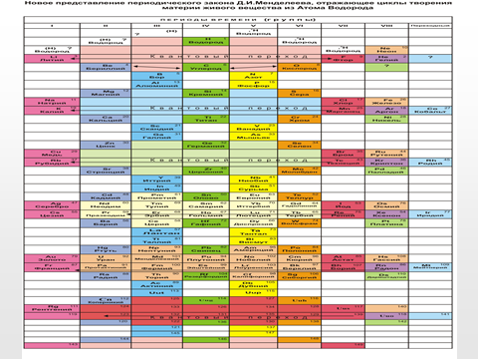 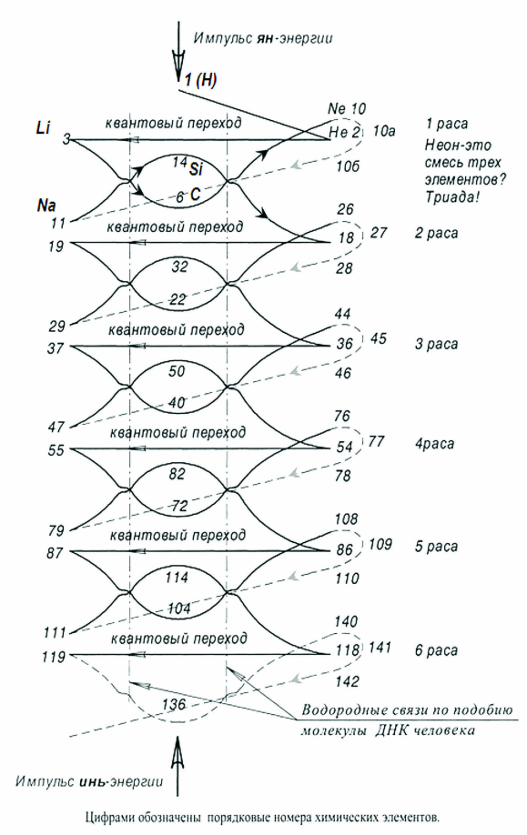

Рис. 1. Спираль погружения Импульса Творящей Мысли в темную матери Хаоса, и как следствие – проявление отраженного Импульса Времени в строгом соответствии двойной (зеркально-отраженной) Спирали ДНК первородного *Супер-Атома* Водорода.

Развитие жизни **любой** космической сущности происходит в соответствии с Единой Спиралью Эволюции первородного *Супер-****Атома* Водорода,** как «яйца жизни», или иначе Базового Генома Мира. Так считает известный российский академик РАН Б.А.Астафьев [9]. Спираль эволюции любой системы жизни запускается в действие с момента рождения в зародышевой «точке» Атома Водорода, как «сперматозоида», который посредством отраженного Света (Духа) Первоистока и «оплодотворяет» темную материю Хаоса. Следствием такого «оплодотворения» будет рождение Атома Гелия, подобного по своей сути «яйцеклетке», на основе которой и начинает свое развитие «эмбрион-зародыш» живого вещества любой формы жизни. С этого момента начинается *«раскручивание улитки»* материализованной спирали развития системы жизни, и вместе с тем, - раскручивание спирали *Хода Времени*, строго контролируемой Вселенским Законом Времени, вписанным в Единую Спираль Эволюции, т.к. **время и материя связаны этой Спиралью согласно Закону Творения Вечности.** [4-7,10].

Описание: Спираль2 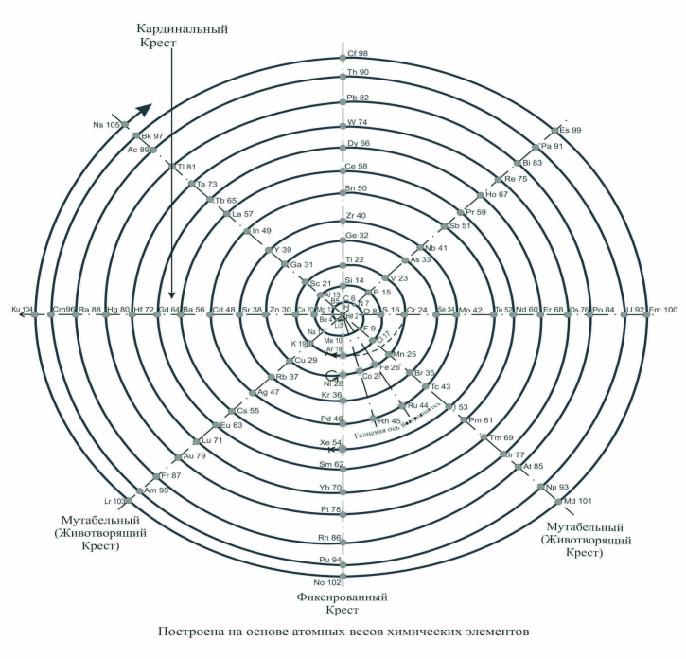

Рис.2. Материализованная спираль развития созданной системы жизни.

Спираль Эволюции, вписанная в периодический закон Д.И.Менделеева, наглядно отражает **закон периодизации,** как траекторию динамики любой системы жизни (в т.ч. и государства) в соответствии с эволюционной лестницей (см. рис.1,2). Компонентами этой спирали являются витки - периоды времени, кратные числу времени 2, 6, 12, 18, **36…**. Каждый виток состоит из **4 фаз.** Девятый период **спиралевидного**  периодического закона является переходным. [6,7]. В силу своей самоорганизации Спираль Эволюции первородного *Супер-Атома* Водорода структурирует темную материю Хаоса и порождает Порядок через Единый Закон Времени, т.к. в ней проявлен единый **Закон структурно-функциональной организации** процесса творения ***одухотворенной*** материи живого вещества через **код числа времени** [6,10].

Код числа - это модель представления числа в цифровом выражении. Код числа химического элемента был определен Д.И.Менделеевым в его Периодической таблице, а сакральный смысл числа раскрывает библейский цикл творения, зашифрованный в первой главе Ветхого Завета Библии Бытие. В периодическом законе Д.И.Менделеева наглядно отражены физико-химические свойства элементов, проявленные в материальном мире. В новой спирали-таблице наглядно отражены сакральные функции элемента, т.е. его поведение (сознание), проявленное в процессе творения одухотворенной материи, ***закодированное порядковым номером элемента*,** отражающим количество протонов, принимающих участие в процессе соединения Света (Духа) Первоистока и темной материи на данный момент творения.Практически это и есть ***кодовое число энергии времени***, инициирующее данный химический элемент на строго определенное поведение, т.к. время, как функция сознания, и материя связаны Единой Спиралью развития[4-7,10].

Манипулируя цифрами, древние мыслители не только научились понимать суть вещей, но и могли воздействовать на них. Через код чисел они могли **открывать Врата Вечности,** а в качестве **ключа** они использовали **цифры** [11]. Процесс творения материи можно выразить через *«зеркальное вращение»* квадрата Пифагора (рис.3а) на полярном графе (рис.3б), где и будет раскручиваться материализованная спираль развития системы жизни через спираль Фибоначчи. С нумерологической точки зрения, время движется по нескончаемо повторяющимся циклам от 1 до 9, что наглядно проявлено в новом спиралевидном варианте периодического закона Д.И.Менделеева.

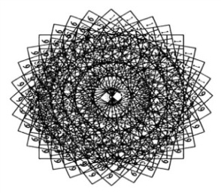  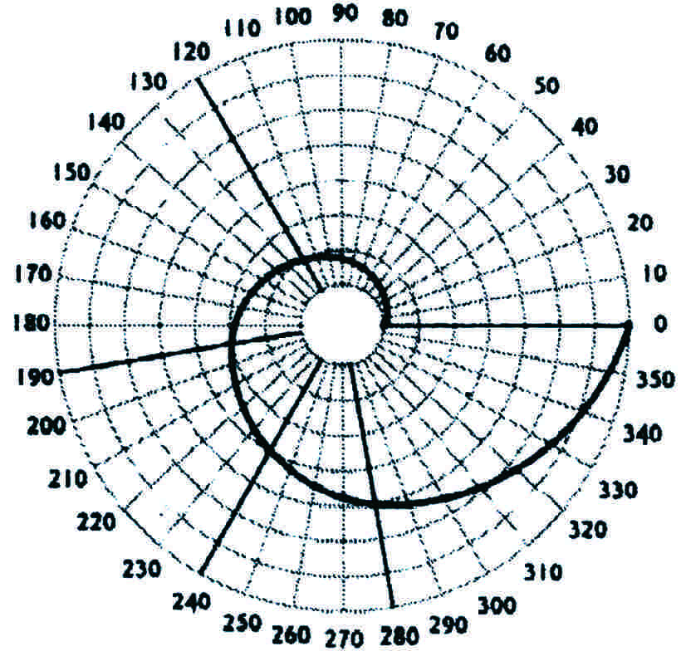 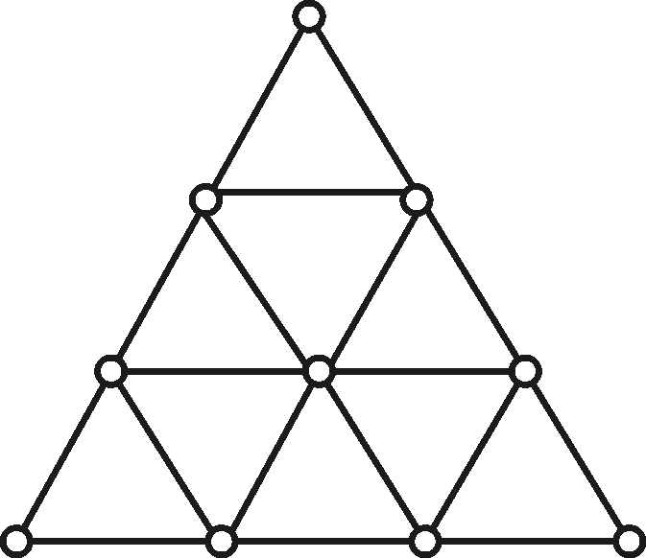

Рис. 3а. Вращающийся квадрат б) Спираль Золотого Сечения, в) Треугольник Священного

Пифагора. нанесенная на полярный граф. Тетраксиса.

Число **36, завершающее временной цикл творения одухотворенной материи в единый круг,** выводится через числа Тетраксиса путем сложения суммы первых четырех нечетных чисел с первыми четырьмя четными числами - (1+3+5+7)+(2+4+6+8) = **36**. Тетраксисом пифагорейцы называли фигуру, образованную **девятью равносторонними треугольниками**, олицетворяющими собой Полноту всемирной (Великой) Пустоты и Животворящий Свет (рис.3в). Считая, что **Миром правят Числа,** а **законы природы математичны,** Пифагор утверждал: Космос строится в мире пространства и времени, с которыми символически связаны первые четыре числа. Именно поэтому первые четыре числа пифагорейцы и называли Тетраксисом, олицетворяющем в своем образе все самые сокровенные тайны мира**:** именем Тетраксиса клялись, и эта клятва была нерушима. Число «**10»** служило символом завершенного этапа, после которого следовало рождение новой формы Космоса, подчиняющееся тем же принципам Единства, Двойственности и т. д., что вполне согласуется с библейским циклом творения [11].

Аналогично пифагорейцам, первооткрыватель законов движения планет Солнечной системы Иоганн Кеплер (1571-1630) считал мир реализацией некоторой числовой гармонии, одновременно геометрической и музыкальной. Пытаясь найти тайную гармонию Вселенной, Кеплер открыл три закона движения планет вокруг Солнца, дополнив их философскими рассуждениями о «музыке сфер» и платоновых телах, которые составляют эстетическую суть высшего проекта мироздания. Законы планетной кинематики, открытые Кеплером, послужили позже Ньютону основой для создания теории тяготения. Кеплер также немало сделал для принятия протестантами григорианского календаря (на сейме в Регенсбурге, 1613, и в Ахене, 1615). Летом 1627 года он опубликовал астрономические таблицы, которые служили астрономам и морякам вплоть до начала XIX века. Эти таблицы и стали основой современных астрологических эфемерид [12], отражающих Единый Вселенский Закон Времени через код числа, зашифрованный в универсальном законе творения. В эфемеридах наглядно проявлен единый библейский цикл, который можно изобразить графиком взаимодействия энергий Солнца и Луны на планете Земля через код и свойства элементов. [6, приложения 26].

Историческую судьбу России можно осознать объективно, если проследить ее историю через космический Закон Бытия, согласно которому развивается Мир Космоса, цивилизация в целом и государство. Т.е., когда за первым этапом Цикла наступает второй, и появляется следующее поколение космических живых Сущностей, **обладающих качественно новым сознанием, составляющим Единое Целое с Первоистоком в силу действия Единой Спирали Эволюции**. Осознавая цикличность творения материи в строгом соответствии 36-летнему временному циклу, автором было принято решение – проанализировать историю развития цивилизации через «круги творения», обозначенные числами, начиная с первого года н.э. [13,14]. Зная сакральный смысл творения каждого элемента, т.е. его сознание, проявленное через код числа *с точки зрения библейского цикла,* можно проанализировать любой период развития истории России. Согласно таблице, представленной в статье автора [13] и книге [14], начиная с 1981 года по 2016 год, Земля проходит 56-ой (36-летний) круг творения, зашифрованный 56-м химическим элементом барием, подобным по своим свойствам кальцию, магнию и бериллию, проявленными на разных энергетических уровнях. Обратите внимание, на материализованной спирали развития все эти элементы информационно и энергетически связаны с Кардинальным Крестом Мироздания, запускающим качественно новую Программу Творения, проявленную на всех уровнях. Поэтому, неудивительно, что 16-17 августа 1987 года произошло тестирование нашей планеты на наличие энергетического потенциала, определяемого планетарной частотой вибраций, как четвертой координатой.

Если рассматривать сакральный смысл творения планетарной материи живого вещества в 56-ой цикл, зашифрованный «тяжелым» (а на самом деле легким) элементом барием, можно полагать, что это и есть период максимального погружения Духа Первоистока в темную материю Хаоса. А это значит, барий как «тяжелый» элемент способствует погружению духа Земли и человека в плотную материю, и одновременно восстанавливает оксиды, галогениды и сульфиды многих металлов до чистого метала, выделяя при этом в осадок «отходы производства». Сам же барий, восстанавливаясь до чистого металла при взаимодействии с алюминием (носителем квантов энергии времени), как легкий элемент, способствует выходу духа (*живого света*) из созданной материи, вступая в соединения с титаном, как *«генератором звуковых колебаний»* [6,10]*.* Известно, что титанат бария BaTiO3 – один из самых важнейших сегнетоэлектриков, обладающих спонтанной поляризацией, **направление которой может быть изменено с помощью внешнего электрического поля**, что очень важно в момент смены магнитных полюсов планеты [http://works.tarefer.ru/71/100090/index.html].

Доказательством вышесказанному можно назвать факт свечения красноватым оттенком в темноте минерала бария, получившего название – «солнечный камень» или «болонский самоцвет». Все эти свойства бария, также как и прекрасного поглотителя рентгеновских лучей, необходимы для сотворения мощной геологической силы перед предстоящим Великим Квантовым Переходом Земли на новый энергетический уровень с участием 57-го химического элемента лантана в 57-ом (36-летнем) цикле.

Такая идея рассматривать историю развития цивилизации с точки зрения эволюции в геологическом и социально-историческом масштабах времени возникла не случайно. Эту идею впервые озвучил В.И.Вернадский в своей книге «Научная мысль как планетное явление». По существу, - это и есть введение в учение о ноосфере, когда научная мысль рассматривается и анализируется как важнейшая сила преобразования и эволюции планеты. «*Изучая на нашей планете проявления атомов и их химических реакций, биогеохимия корнями своими выходит за пределы планеты, опирается, как химия и геология, на атомы и связывается этим путем с проблемами более мощными, чем те, которые свойственны Земле. Т.е. - с наукой об атомах, атомной физикой - с основами нашего понимания реальности в ее космическом разрезе*». «*Научные дисциплины могут быть научно рассматриваемы как геологический фактор, как проявление ее организованности. Это науки о духовном творчестве человеческой личности в ее социальной обстановке, науки о мозге и органах чувств, проблемах психологии или логики. Они обусловливают искание основных законов человеческого научного познания, той силы, которая превратила в нашу геологическую эпоху, охваченную человеком биосферу в естественное тело, новое по своим геологическим и биологическим процессам - в новое ее состояние, в ноосферу»*, - писал В.И.Вернадский [15, отд.3, гл.7].

*«В основе научного знания стоит проникающее всю сущность науки — аксиома — сознание реальности объектов изучения, сознание реальности для нас проявляющегося мира. Только в этих пределах наука существует и может развиваться. Это сознание обусловливает непреложность, логическую непреоборимость правильно сделанных научных выводов для всех людей без исключения, для всех случаев без исключения. Оно является скрытой основой социального бытия, ибо и жизнь и быт людей тоже проникнуты до конца сознанием реальности того же мира, который изучает наука. Создается единый общеобязательный, неоспоримый в людском обществе комплекс знаний и понятий для всех времен и для всех народов»,* - писал В.И.Вернадский в своей научной монографии [16, Задачи науки в связи с государственной политикой в России]. Он не отделял развитие науки от развития сознания, как основы социального бытия, иначе научные открытия могут быть не восприняты обществом. И такой факт (почему-то?) неоднократно наблюдается в истории развития России, начиная с М.В.Ломоносова, А.Л.Чижевского, А.Е.Акимова и Г.И.Шипова, П.П.Гаряева, да и труды В.И.Вернадского в полной мере находят свое признание только спустя век.

С точки зрения универсального закона Творения тестирование планеты Земля на частоту вибраций созданной материи было проведено в строгом соответствии Закону Времени, т.е. ровно через 6 лет после начала цикла 56-го цикла, в день 16.08, когда хрональное поле Земли было сгармонизировано с участием элементов серы (16) и кислорода (8). А 17.08.1987г. созданный поток квантов *Реки Времени* с участием инициированного элемента хлора, как «ракеты-носителя», был «перенесен» в строго определенное пространство Космоса.

Инициатором первой Космической Конвергенции был Хосе Аргуэльес. Изучая календари Майя, он был уверен, что в эти дни на Земле одновременно завершались несколько космических, галактических и планетарных циклов. Такое схождение («конвергенция») циклов («гармоник») привело к «энергетическому раскрытию» потенциала, позволившему Земле переместиться на более высокий энергетический уровень. Никогда еще в истории Земли такого не было, чтобы люди, представляющие разные культуры и религиозные верования, собрались вместе, чтобы сотворить молитву о мире. Это было самое мощное всеобщее духовное событие за все время существования человечества. Гармоническая Конвергенция наглядно продемонстрировала эсхатологию участия, когда непосредственные действия каждого отдельного человека могут повлиять на будущее планеты. По мнению Хосе Аргуэльса, «*симбиоз человека и машины коренным образом изменил геохимический баланс биосферы планеты. Скорость геологических процессов начала экспоненциально возрастать, приближая неизбежный качественный скачок - переход биосферы планеты в состояние ноосферы. Важно понять, что вероятность произвести этот переход для сознания, определяемого ритмом 12/60, равна нулю. Точка перехода достигается только вхождением в галактический ритм 13/20, ведущий к коллапсу атлантической корпорации*» [8].

В этой связи, можно полагать, что «перестройка», как реформирование экономической и политической структуры советского государства, была, не случайно, объявлена в январе 1987 года на пленуме ЦК КПСС направлением развития государства. Следствием «перестройки» стал распад СССР, который привёл к независимости 15 республик СССР и появлению их на мировой политической арене как самостоятельных государств. В настоящее время среди историков нет единой точки зрения на то, что явилось основной причиной распада СССР, а также и на то, возможно ли было предотвратить или хотя бы остановить процесс распада СССР. [<http://www.encyclopaedia-russia.ru/article.php?id=142>]. Ответ на этот вопрос можно найти в книге автора [14].

Перестройка всколыхнула людей, разбудила их созидательную энергию, позвала к социальному, культурному и народному творчеству. И на этой волне невозможно было не проснуться и духу тех руководителей партии, от имени которой осуществлялась перестройка. В течение 2-х лет все купались в восторгах и эйфории от перестройки и не хотели видеть, что конкретных результатов нет, кроме некоторых сдвигов в вопросах гласности и демократии. Но именно эта эйфория, как *свободная энергия духа*, и позволила повысить энергетический потенциал планеты к моменту схождения космических, галактических и планетарных циклов. Получив мощный импульс свободной энергии духа землян, и «зафиксировав» в резонансе частоту планетарной энергии через код числа бария (56:2=28), кальция (20), магния (12) и бериллия (4), можно было начинать творение живого вещества многомерного тела Земли и человека на новом энергетическом уровне. Обратите внимание, между Октябрьской революцией и Гармонической Конвергенцией прошло практически два библейских цикла развития Земли, и это не случайно. В данный период максимального погружения Духа Первоистока в плотную материю Хаоса в данном пространстве-времени Земли и необходимо было «удерживать» коллективное сознание людей под охраной коммунистического режима, чтобы сохранить гармонию в процессе творения материи. Именно поэтому впервые на октябрьском пленуме 1987 года критиковался Генеральный Секретарь ЦК КПСС. Для М.С.Горбачева, с точки зрения причинно-следственного закона Кармы, Б.Н.Ельцин был кармическим учителем, чтобы подтолкнуть его дух к развитию в познании истин бытия и продолжить ход перестройки, начиная с руководства. Почувствовав свободу духа, «низы не хотели жить по-старому», а верхи уже «не могли управлять по-старому», и как следствие революционной ситуации в сознании людей, управлять такой империей уже было невозможно. Это и есть одна из главных причин распада Советского Союза, поскольку это была необходимость в раскрытии ноосферного сознания индивидуально каждой нацией перед предстоящим Великим Квантовым Переходом Земли.

Этот Великий Переход происходит через завершение очередного Цикла Солнца (4 оборота по 26000 лет каждый, итого 104 000 лет) и завершение Прецессии Равноденствий, когда Земля завершает вращение своей оси протяженностью в 26 000 лет, что сопровождается *обычно сдвигом полюсов*. К 21-ому декабря 2012 года все созвездия Зодиака, в кругу которых находится наша Солнечная система, завершили свой полный Цикл вращений и преобразований и начали перемещатся в другое пространство Космоса согласно новой Программе Эволюции. Волновой Модуль Космического Творения составляет 13,7 млрд. лет, что соответствует Универсальному Закону Творения. Сейчас мы проживаем кульминацию этого процесса Солнечной Жизни и вскоре войдем в следующий Цикл продолжительностью 13,7 млрд. лет, являющийся Циклом ВОЗВРАТА к Первоисточнику Жизни.

Древняя цивилизация Майя точно понимали, где находятся относительно центра Галактики в любой момент времени. Их астрономические расчеты движения звезд и планет превышают расчеты современной науки, а двадцатеричный счет во многом превосходит все расчеты современной цивилизации. Посредством галактических Символов и Кодов Священного календаря они умели настраивать свой разум на Программу галактического Луча, и делать свои расчеты и прогнозы на тысячи лет вперед или назад – с точностью до дня! Согласно Закону Времени, по окончанию Цикла Эволюции цивилизация непременно вступает в Цикл Осознания. Она выходит из Состояния Сознания космического бессознательного (что сейчас и происходит) и осознает, что существует Высший Порядок, который она готова принять, осознать и жить в гармонии с ним.

Универсальная спираль-таблица периодического закона Д.И.Менделеева наглядно показывает, что мы находимся на пороге Великого Квантового Перехода, если учесть, что российские ученые синтезировали новый 117-й элемент периодической таблицы Д. И. Менделеева в лаборатории ядерных реакций (ЛЯР) им. Г.Н.Флерова. Совместно с американскими учеными Ливерморской лаборатории им. Лоуренса (Калифорния) уже открыт и 118-ый сверхтяжелый элемент периодической таблицы в лаборатории объединенного института ядерных исследований (г. Дубна).

Как следствие высвобожденного потенциала духовно-творческой энергии, в России произошел мощный всплеск научных открытий, связанных с познанием Тонкого (духовного) мира. Это и теория «микролептонных полей» (1989) А.Ф.Охатрина и «Новая парадигма. Лептонно-вихревая концепция» (1999) Б.И.Искакова, экспериментальные исследования в области торсионных технологий академиков А.Е.Акимова и Г.И.Шипова, открывшие возможность существования нового состояния материи - Физический Вакуум. Эти ученые впервые заявили о синтезе науки, религии и философии, что и позволило начать глубинное познание многомерного мира и его информационно-энергетическое проявление в нашей трехмерной реальности.

Интересные открытия И.Н.Яницкого о связи аномалий гелия с глубинными разломами земной коры, позволяют современной науке осознать роль психической энергии в энергосистеме нашей планеты, как *«разумном, живом существе, способном реагировать на действия людей».*

В 1997 году выдающийся российский ученый В.П.Казначеев вместе с А.В. Трофимовым опубликовали работу «Интеллект планеты, как космический феномен», в которой показана возможность информационного обмена между людьми на большем расстоянии. В своей работе «ЖИВОЕ ПРОСТРАНСТВО: НООСФЕРА?» В.П. Казначеев говорит об *«организованности пространства, где информация одновременно и свойство, и поток, и материальная организованность (даомон). В этой организованности планета Земля, её живое вещество, человечество есть лишь некоторое региональное, возможно - весьма специфичное, выражение этой вселенской организованности. Мы реально живём в воспринимаемом нами четырёхмерном мире, в нашей временной зависимости, оставаясь одновременно в живом пространстве Вселенной, организованность которой есть более фундаментальный природный Феномен»*. С точки зрения Универсального Закона творения, организованность пространства структурируется Единой Спиралью Эволюции первородного *Супер-Атома* Водорода, как системы «яйца жизни».

Далее В.П.Казначеев пишет: *«если дальнейшая социальная история на Земле пойдёт в пределах технизации; и компьютерные сети будут внедрены в человеческий (вербальный) интеллект, то это будет тупиковой веткой истории человечества на планете Земля. Все попытки выхода в Космос, контакты с живым пространством на этой основе останутся агрессивными и губительными. Именно поэтому человечеству (не отрицая технизацию) предстоит вернуться на новом уровне к своей интеллектуальной первооснове. Симбиоз науки, религии, культуры и историзма - единственный выход из сложившегося исторического планетарного тупика (см. мои работы 80 гг.)»* [17].

И наконец, нельзя не сказать о переоценке знаний в биологии и, особенно, в ее ключевой части – генетике, которую практически осуществляет П.П.Гаряев. По его мнению, лавина новых экспериментальных фактов уже не укладывается в признанные революционные идеи, связанные с открытием молекуды ДНК. Генетика и молекулярная биология уже не могут ответить на многие вопросы, они застыли в фазе непонимания правил орфографии написания белковых «текстов» из аминокислотных «букв», что и заставляет пересматривать проблему генетического кода. В своей работе «Волновой генетический код», П.П.Гаряев доказывает, что «*хромосомный аппарат и его главная часть ДНК генерируют знаковые волновые структуры. Вместе с тем, геном способен на основе такого рода волновой памяти распознавать и корректировать пространственно-временную структуру биосистемы*». [18]. А это значит, что человек, как многомерное космическое существо находится в постоянной энергоинформационной связи с Космосом и реагирует на все происходящие эволюционные процессы в мироздании. Все выше перечисленные открытия взаимодействия физического и Тонкого (Духовного) Мира подтверждают сакральный смысл действия Универсального Закона Творения одухотворенной материи и обратного ему межгалактического закона ядерного расщепления и химической нейтрализации.

Свое видение демографической революции и будущего человечества излагает известный российский ученый С.П.Капица. «*Человечество впервые за миллионы лет переживает эпоху крутого перехода к новому типу развития…* *«Если эволюция привела к появлению сознания, то сегодня само* ***коллективное сознание***можетстать***новым фактором эволюции*** *человека и общества».* По его мнению, *«сама жизнь, эволюция живого на всем протяжении развития жизни на Земле, появление человека, есть результат самоорганизации, где информации принадлежит ключевая роль»* [19].

И это действительно так, поскольку **Время – это атрибут Вселенского Сознания**, проявленный во взаимосвязи с пространством, отображающий продолжительность периодов творения материи живого вещества. Каждый человек через информационное (торсионное) поле излучаемого хронального потока времени включен в информационный банк Всемирного Сознания через код числа даты рождения (даты вхождения души в земной мир). Качество излучаемого потока энергии времени отражает уровень развития сознания (интеллект) человека и человечества в целом, с учетом подразделения по территориям и государствам. История России (да и любой другой страны) предопределяет ее судьбу в силу действия единого космического закона причинно-следственной связи, называемого в восточной философии – Законом Кармы.

Судьба России непосредственно связана с процессами перехода в эпоху огненных энергий Водолея, раскрывающих пространство Ноосферы. На долю России выпала планетарная энергетическая программа, - накопить за свою историю развития столько энергии Духа *(Живого Света)*, чтобы ее хватило для запуска Меркабы («машины времени») в момент Квантового Перехода Земли на новый энергетический уровень. Такой переход обязательно состоится, и отменить ***ход времени*** Единой Спирали Эволюции никто не в силах. Дата этого перехода - **21.12.2012** года в пространстве Космоса уже была определена Майянским и Древнеславянским Календарем.

Древние славяне интуитивно ощущали действие Единой Спирали Эволюции и отразили ее в Даарийском Круголете Числобога, в котором практически «отзеркален» квадрат Пифагора через код четного и нечетного абсолютного числа [10,20].

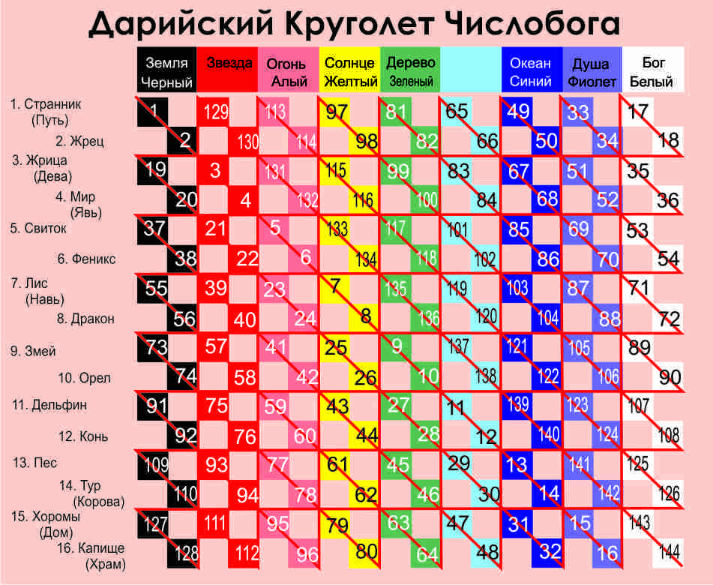 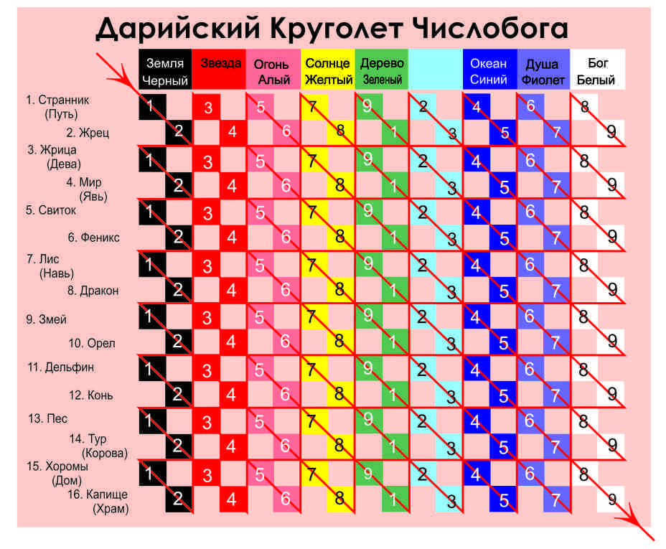

Раскрывая тайны древнеславянского календаря через «Теорию Чисел» Пифагора [11] и открывшийся код числа библейского цикла творения [5,6], можно утверждать, - время, как четвертая координата, в процессе творения планетарной материи создает электромагнитное хрональное поле, насыщенное излучениями всех объектов, включая и человека [21]. Одновременно это есть показатель уровня развития сознания цивилизации, проживающей в данном пространстве-времени, т.к. хрональную материю пространства творит СОЗНАНИЕ, проявленное через отраженную энергию времени, раскручивающую материализованную спираль развития жизни из ядра Земли. А это значит, коллективное **сознание человечества и время** связаны между собой единой физико (химико) математической функцией, которая и проявлена в Единой Спирали Эволюции первородного *Супер-Атома* Водорода. В этой связи, историю развития и будущее России следует рассматривать с точки зрения эволюции планетарного сознания при переходе из пятой расы в шестую. Для этого следует вписать **Даарийский Круголет Числобога в земной шар** (рис.4) и проанализировать ***ход*** ***движения Единой Спирали через*** **код числа** (в т.ч. абсолютного числа как суммы чисел), обозначив пространство-время России как живое вещество, отражающее эволюционный путь развития ***сознания*** многонационального государства. При этом следует помнить, что материя живого вещества создана на основе протоматерии Атома Гелия, зашифрованного в таблице Менделеева числом 2, задающим определенный ритм построению периодов творения через единый принцип октавы (2n) основных природных процессов. А это значит, все параллели и меридианы земного шара также были информационно и энергетически построены с участием химического элемента гелия через код числа «2» [10, с.54]. Подтверждение сказанному можно найти в книге Е. Аноповой «Стучащемуся, да откроется» [22].

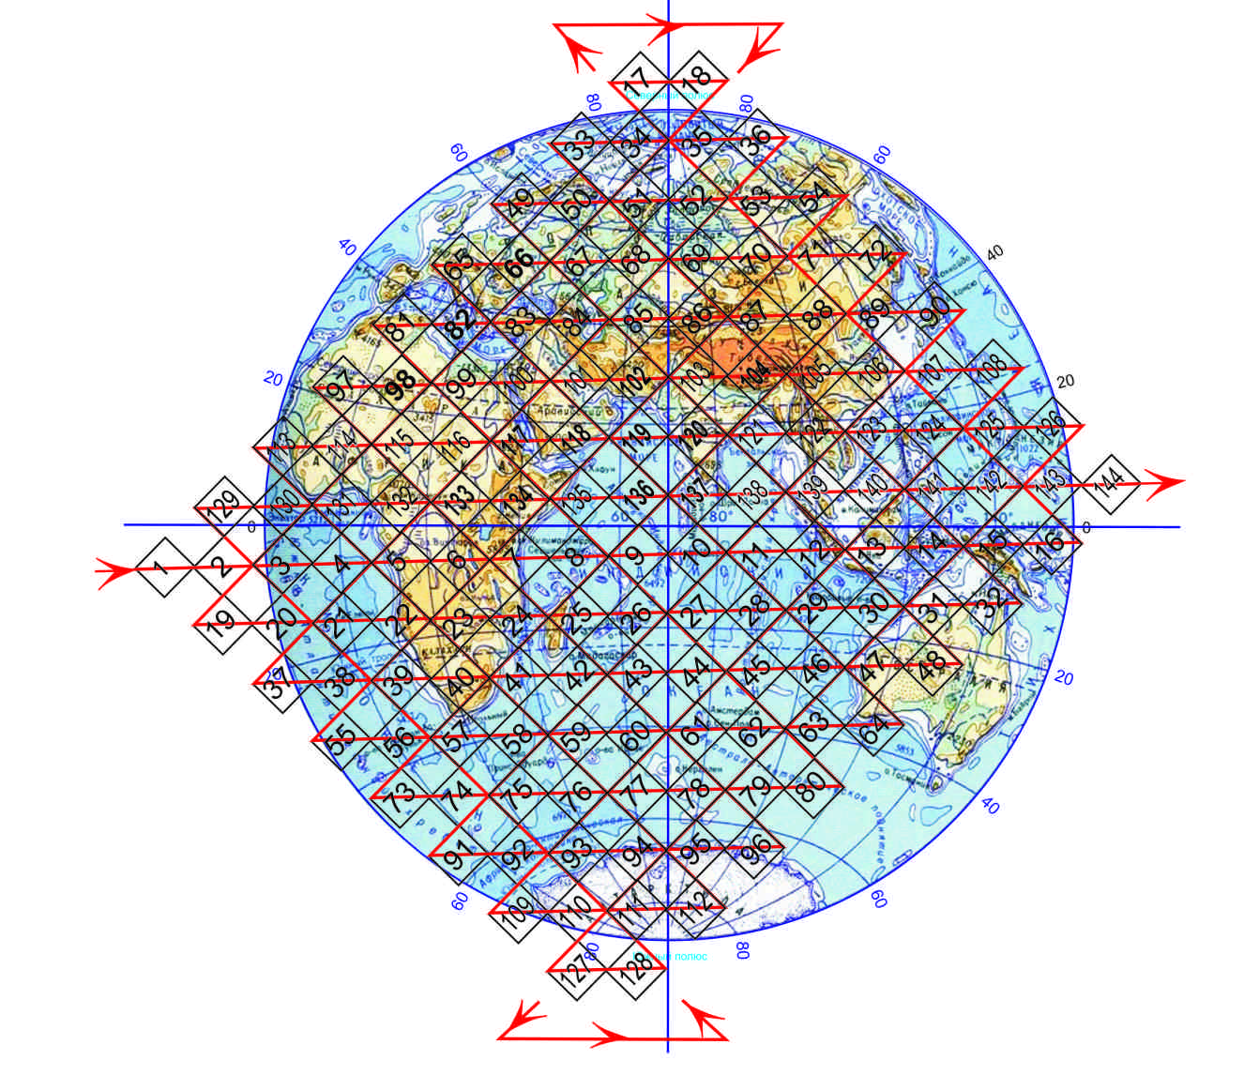

Рис.4.

Весь процесс творения ***одухотворенной*** материи осуществляется через **код числа времени**, зашифрованный в *Единой Спирали Эволюции* сакральной функцией элементов, которые и творят одухотворенную материю живого вещества. Как видим, на рис. 4 в пространстве России проявлены «квадраты» с числами, зашифрованными сакральными функциями элементов: **50-54, 67-68** и их зеркальным отражением. Такую же спираль можно вписать и в Западное полушарие, но в настоящий квантовый переход раскрытие энергетических центров Земли происходит именно в Восточном полушарии.

К 50-ому «квадрату» более всего примыкает город Санкт-Петербург (59°57′ с.ш. и 30°19′ в.д.), **находящийся** почти **на одном меридиане с египетскими** пирамидами (29°58′ с.ш. и 31°7′ в.д), с разницей в параллелях в **30** градусов,что соответствуеткоду числа библейского цикла. И это не случайный факт, а вполне закономерный с точки зрения универсального закона творения, если учесть, что пространство Санкт-Петербурга четко «накладывается» на пирамиды Египта при переходе Земли по Зодиаку из эпохи Рыб в эпоху Водолея. Подробнее об этом можно прочитать в книге «Загадка Сфинкса» Г.Хенкока и Р. Бьювэла, книгах «Эксодус» В.В.Кузнецовой и книге автора «Творец и время». Именно поэтому этот город играет очень важную роль Центра Преображения в эволюционном развитии планетарного сознания в настоящий переходный период. Осознавая сакральный смысл переходных процессов, можно утверждать, что город Санкт-Петербург был выстроен Петром I в 1703 году по Велению Свыше, когда на Земле начал проявляться Седьмой (Фиолетовый) Космический Луч Церемониального Порядка и Организации, пришедший на смену Шестому лучу Преданности или Идеализма. Энергия Седьмого луча является ***«выражением воли, устремленной к внешнему проявлению: это то, что связывает периферию и центр».*** *«Шестой луч, согласно эволюционному плану, приводил к обособлениям, национализму и сектанству, как следствию избирательной природы ума с его тенденцией разделять, обособлять. Седьмой луч будет вести* ***к слиянию и синтезу****, т.к. тип его энергии относится к тому, что* ***сплавляет дух и материю.*** *Седьмой луч привьет чувство более высокого единства в результате слияния души и тела».* *И* ***«когда свет семи Лучей сплавляется со светом Седьмого Луча», тогда может быть познан божественный свет»****,-* писала Алиса Бейли [23,с.20-32]*.*

Подтверждение этому факту находим в самом магическом числе «50», о чем знают физики. Число «50» всегда считалось священным в Исламе, так как исламский эгрегор и создан для того, чтобы вернуть Первоистоку *Живой Свет,* накопленный материей в процессе погружения Духа в плотную материю [14, гл. первая]. Число «50» также считалось магическим в европейском мистицизме (Алхимия, Каббала, Розенкрейцерство), где связывалось с идеей освобождения от рабства и полной свободой. Мистическим корнем числа пятьдесят является число пять - символ Совершенного Человека и Высшей Свободы, что вполне согласуется с библейским циклом творения: числом «5» зашифрован элемент бор, как проявленная одухотворенная материя, несущая в себе кванты *живого света,* упакованные в хрононы времени.

50 – это порядковый номер химического элемента олова, самого мягкого металла, обладающего необычными, только ему присущими физико-химическими свойствами. [5,6,10]. С точки зрения универсального закона творения, 50-ый элемент олово соединяет дух и материю через отраженный поток *Живого Света,* создавая тем самым гармоничное триединство «духа-души-тела» проявленного живого вещества. С 50-го элемента (после завершения семеричного цикла 7х7=49) начинается Переход Духа Первоистока от инволюции (погружения в темную материю Хаоса) к эволюции (выходу Духа из созданной материи), что и позволяет начать процесс одухотворения созданного пространства. Этот факт наглядно отражен в спирали-таблице универсального закона. С точки зрения религии – это и есть проявление Троицы – Пятидесятницы, когда *«проявлено двойное торжество: сила и слава Пресвятой Троицы, и слава Духа Святого, сошедшего на апостолов и запечатлевшего вечный завет Бога с человеком»*. Именно поэтому православный праздник Троица отмечается на 50-й день после Пасхи.

Осознавая смысл вышесказанного, становится понятной роль первого мэра Санкт-Петербурга А.А.Собчака (1937-2000), учитывая, что он был одним из создателей Движения демократических реформ и принимал активное участие в разработке новой Конституции России. А поскольку развитие цивилизации идет под управлением Высших Сил в силу действия Универсального Закона, видимо не случайно, 14.02.2000г. А.Собчак был назначен доверенным лицом кандидата в Президенты Российской Федерации В.В.Путина, коему и суждено провести Россию в опасные моменты Великого Перехода.

Каждый человек, и тем более президент такой страны, как Россия, приходит на планету с определенной задачей или миссией. Масштаб этой задачи определяется возможностями человека к развитию, его качествами и накоплениями прошлых рождений, о чем может поведать астрологический портрет В.В.Путина. В его гороскопе рождения проявлено созвездие Волопаса, через звезды Сегинус, Альгораб, Принцепс и главную звезду этого созвездия, **Арктур**. Человек, с включенным созвездием Bootes (Волопаса) и главной звездой Арктур, призван «пасти медведей» и пройти множество тяжелых испытаний не по своей воле. [<https://sites.google.com/site/bozestvennaamudrost/budusee-rossii-prorocestva/zvezdnyj-portret-vladimira-putina>].

Согласно информации Дж. Хурдака, «Арктурус – это *станция Срединного Пути, или программирующий центр, который содержит веса и меры Космического Закона, диктующие астрономические балансы. Арктурус – это «центр для картирования души – «пастырская Частота Света», управляющая подготовкой Человека к приобщению к Братствам Света. Арктурус является первым порогом, устраняющим препятствия для путешествия за пределы нашей зоны сознания-времени. Мы будем взяты наверх через Арктурус, который является очищающим уровнем нашего планетарного творения. Через Арктурус мы должны пройти, чтобы очиститься, усовершенствоваться до программирования для перехода на другие уровни творения. Арктурус является нашим ключом к объединению наших космологии и астрофизики, не посредством трехмерного разума, каким мы его знаем, но с помощью систем от 5-го до 9-го измерения разума в наших срединных небесах. Наша цель – слиться с ними по мере того, как мы эволюционируем к центру нашей галактики»* [24, ключ 201]*.*

В этой связи, следует обратить внимание на географические (временные) координаты города Москва (55°45′06″ с. ш. 37°37′04″ в. д.). Как видим, главный код числа «55» и «37» соответствует элементам первой группы - цезию и рубидию, начинающим погружение Духа в материю на разных энергетических уровнях спирали – таблицы универсального закона. А поскольку «у Бога все есть Число», можно полагать, что историческая судьба России и складывалась таким образом, чтобы максимально «погрузить» Дух Первоистока в плотную материю в данном пространстве-времени и при этом накопить необходимый потенциал *Живого Света*, чтобы создать условия для Великого Перехода (квантового скачка) через *«пустую точку».* О существовании *«пустой точки»* в свое время говорил Н.А.Козырев. *«Между причиной и следствием существует пространственно-временная точка, которая не принадлежит ни причине, ни следствию и является «пустой точкой». Превращение «причины» в «следствие» требует преодоления «пустой точки» пространства. Эта точка является бездной, через которую перенос действия может осуществляться только с помощью хода времени».* *«Время – это одна из основных форм энергии Космоса, активный фактор, более того, главная организующая сила всех процессов во Вселенной. Эта энергия распространяется во Вселенной мгновенно, и обладает не только направленностью (знаком), но и плотностью, с которой напрямую связан ход времени».* Главная мысль Н.А.Козырева заключалась в том, что *«во Вселенной вообще нет изолированных систем, поскольку все они связаны между собой посредством времени, как неким фундаментальным явлением природы».* Значит, «*время, как некая физическая среда, может воздействовать на вещество, на ход процессов и связывать между собой самые разнообразные явления, между которыми, казалось бы, нет и не может быть ничего общего».* [25]*.*

Возможно, эта *«пустая точка»* и есть та самая точка «Омега», о которой говорил Терьер де Шарден, как о финальной фазе мировой эволюции от биосферы в ноосферу,когда начинается объединение и устремление к Высшему Синтезу*.* Можно полагать, что об этом говорил и Иисус Христос: *«Я есмь Альфа и Омега»*, соединивший в себе начало и конец творения глобального планетарного цикла как «Альфу и Омегу». Возможно, об этом пишет Дж. Хурдак: *«Мы существуем только в нашей ячейке сознания-времени до тех пор, пока не начинаем работать непосредственно с Иерархией, определенной Отцом для подведения итогов программы Альфы и Омеги». «Мы должны понимать, что большая жизненная сила местной вселенной коллективно формирует и часть Вечного Разума, и часть нашей галактической системы, которые выдают биологические программы, соединяющие Альфу и Омегу.* ***Когда «Альфа-Омега» цикл будет завершен, произойдет смещение Магнитных полей, заставляющие генетическую информацию адаптироваться к новой биотехнологии света****. Магнитные поля создают нейтральные зоны для взаимодействия высокоскоростных молекул, контролирующих рост и развитие всего живого. В это время мы входим в другую мембранную программу. Эта новая программа требует,* ***чтобы генетика человека функционировала на более высокой длине световой волны.*** *Чтобы это осуществить, Братство Света акселерирует всю систему человеческих биоритмов для выхода в менее плотный спектр материи – энергии. Мы движемся непосредственно в новый звездный порог с новой Магнитной вибрацией, изменяющей всю нуклеарную мембрану на этой планете».* [24, ключ 204]*.*

А для этого необходимо высвободить из ядра Земли, ядра каждого химического элемента и ядра клетки, потенциально накопленный *Живой Свет* Первоистока, и не допустить при этом планетарного катаклизма и непредсказуемой реакции физического тела. Поскольку *«новые магнитные поля проникают в молекулу тРНК, варьируя интенсивность поля и заставляя атомы водорода продуцировать больше связей по мере того, как они соотносятся с геометрическим соединением пентагона ДНК».* *«Если* ***глобальная сеть Духовного человечества объединится****, чтобы использовать эти энергии и фокусировать их на единой цели* ***для соединения эволюции сознания с научной эволюцией****, то мир станет Единым Планетарным Разумом, который сольется с другими планетарными мирами и осознает, что наш планетарный разум является Одним из Многих думающих мембран среди эволюционных звездных систем»* [24, ключ 204]*.*

Этому процессу и будет способствовать 67-ой переходной химический элемент гольмий, способный «закрутить» световое поле Меркабы Земли через код числа 13 алюминия, которому и передает кванты *живого света* 5-ый элемент бор, усиливая при этом функции 4-го элемента бериллия. Выполняя сакральные функции «торсионного генератора» хрононов времени, бериллий, устроенный подобно «Срединному Зеркалу» [22], способен «отзеркалить» *Живой Свет в виде всепроникающего нейтронного излучения*. Изучение атомной структуры бериллия показало: бериллий рассеивает нейтроны, изменяет направление их движения и замедляет их скорость до таких значений, при которых цепные реакции протекают более эффективно. А это значит, инициированный отраженным *Живым Светом* 17-ый элемент хлор (67-50=17) в содружестве с натрием (11), как «Соль Земли», будет способен как«ракета носитель» вынести *Поток Реки Времени* на новую орбиту. И если рассматривать число «67» с точки зрения временного цикла, равному числу «36» (67-36=31), переходной элемент гольмий позволяет осуществить дипломатический переход на новый уровень реальности, учитывая, что предыдущий 66-ой элемент осуществляет причинно-следственный переход количества в новое качество. Но ведь именно этими элементами зашифрованы «клеточки» Спирали Даарийского Круголета Числобога, наиболее «примыкающие к западной (66) и восточной Украине (67), а также и к пространству центральной России и Москвы.

Следует обратить внимание и на тот факт, что **Москва через код временных координат «55»** (5+5=10=1) **и «37» имеет прямую связь с межпространственными энергиями Великой Пустоты через код атома водорода** (1).В таком случае, географическая «точка» Москвы, как «временная координата», информационно и энергетически может функционировать как «энергетический центр», связанный с сердечной чакрой Земли. Доказательством этому является уникальная геодинамическая позиция г. Москвы, обнаруженная учеными в начале 70-х годов в основании Москвы, находящейся ***на пересечении двух систем трансконтинентальных разломов древнего времени заложения. «****Сначала здесь были обнаружены локальная* ***тепловая и гелиевая аномалии.*** *А затем был сделан удачный космический снимок, показавший, что Москва находится в центре пересечения двух трансконтинентальных систем разломов, ветви которых уходят на Новую Землю, на структуры Памира, к Африканским рифам Красного моря. Четвертая ветвь уходит от Москвы на северо-запад* ***через аномально гелиевую Эстонию и Швецию****, далее прослеживается по дну Норвежского моря, где в сопряжении с Атлантическим рифом образует наиболее горячую вулканическую точку на Земле – Исландию»* [26]*.*

Обратите внимание, вся эта северо-западная территория «привязана к «49-ому квадрату», т.е. к элементу индию, завершающему цикл нисхождения Духа в темную материю (7х7=49). А поскольку индий находится в 12-ти кратной энергетической фазе с алюминием, способным как «антипроектор» и «световод» преобразовать солнечную энергию в вихревой поток энергии времени, он будет способствовать усилению действия Меркабы Земли, как «машины времени». С точки зрения универсального закона творения, планетарная «машина времени» в Великий Переход будет запускаться в пространстве 60-го меридиана, где находится город Екатеринбург (56°50′с.ш. и 60°35′в.д.) и древний город Аркаим. [См. Феномен Аркаима. Космологическая архитектура и историческая геодезия].

Историческая судьба России уже была предопределена тем, что в строго определенный момент времени необходимо было в «квадрате» Земли, как геометрической форме жизни, информационно (а значит, и энергетически) соединить две временные даты: **16 июля 622 года** (дату переселения мусульман из Мекки в Медину) и дату **16 июля 1918 года**. Разница между этими датами составляет **1296** лет. Если это число разделить на число Священного Тетраксиса **36**, мы также получим число **36**, что подтверждает значимость действия закона причинно-следственной связи между двумя полярными религиозными эгрегорами в процессе развития цивилизации.

В данной связи следует сказать о роли Черного Куба в Мекке. *«Как наша живая вселенная имеет пирамиду света в качестве центральной матрицы для звездной эволюции между вселенными разума, так и анти-вселенная имеет свою матрицу темного кубического пространства, которое является нарушением Живого Света и представлено Каабой, Черным Кубом в Мекке. Черный Куб символизирует всю анти-материю, которая проходит через нашу планетарную систему творения. Он показывает «альфа и омега» трессинги субатомарного разложения и качества умирающих звезд. Спасти народы мира, находящиеся под энергиями Черного Куба, значит, принести им Божественную программу Света. …И для того, чтобы Человек мог войти в высшую эволюцию, он должен сначала пройти через Ночь Разрушения, Ночь Отчаяния. Он должен пройти через негативные кубические пространства звездной энергии, которые окружают его органическое царство»*, - так записано в 109 Ключе Еноха [24, с.96].

Такая математическая закономерность синхронизации энергии времени через сакральные геометрические формы жизни планеты Земля доказывает, что смерть Николая ΙΙ и его семьи в ночь на 17 июля 1918 года была предопределена предстоящим Великим Переходом, непосредственно связанным с «запуском» Меркабы Земли как «машины времени». Поэтому «место расстрела» царской семьи было выбрано не случайно. Екатеринбург находится практически на одной параллели с Москвой (55°45′ с.ш. 37°37′ в.д.) и на одном меридиане с Аркаимом (52°38' с.ш., 59°32' в.д.), как астрономической обсерваторией. Также следует обратить внимание на географические (временные) координаты астрономического сооружения Стоунхендж (51°10 с.ш. 1°49′з.д.) и «Киевского Стоунхенджа» (50°27 с.ш. и 30°31′ в.д.), выстроенного на Старокиевской горе с благословления Андрея Первозванного [27,с.106].

В «точке пересечения» временных кординат города Киева уже заложен *«момент проявления Духа Святого»* через код числа 50 и код библейского цикла 30 (31). Именно поэтому наиболее ответственная роль прохождения через «*Ночь Разрушения»* выпала на долю государства Украина, примыкающего к «66-ому» квадрату, зашифрованому переходным элементом диспрозием. Можно полагать, что этот элемент через свои сакральные функции активизирует качественный переход «причины в следствие»*,* через «пустую точку», усиливая при этом функции 16-го элемента серы (66-50=16), формирующей новое пространство-время через 4-х кратное отзеркаливание хронального излучения бериллия, как «Срединного Зеркала» [22].

Такой сакральный процесс и происходит в Украине, которой суждено быть «буфером» между Европой и Россией, чтобы не допустить *«погружения Европы в воды Атлантического океана».* И если бы Европа политически и экономически согласовала с Россией вступление Украины в Евросоюз, можно было бы избежать гражданской войны в Украине, исторически максимально поляризованной двумя разными народами. Эта поляризация уже наглядно проявилась в дни «оранжевой» революции (22 ноября 2004 г.) в Киеве, когда происходило **распределение земных зарядов по полюсам.** «*Все сущее к гармонии стремится, но без зарядов разных полюсов не получилась бы прецессии житница».* «*Ваш голос внутренний становится определяющим, удерживать заряды света или позволить возноситься*. *Такая явная поляризация — большая редкость на планете, зарядов угольных активизация Земле поможет обращаться в свете», -* так было записано С.Л.Толкачевой методом автоматического письма 20 - 21ноября 2004 года. И если учесть, что энергия времени, как огромная движущая сила, несущая в себе *Живой Свет*, упакована в углероде, становится понятной «поляризация» народа западной и восточной Украины, живущей в пространстве мощнейшего угольного месторождения Донецкого Кряжа. И, тем не менее, 22 ноября 2004 года С.Л.Толкачева записала следующее: *«частично единение сердец на подсознании произошло,* ***но духа общего заряд правостороннего вращения не доминировал, страны пространство в новый временной отрезок по своей воле не вошло.*** *На данном уровне плотность сознания повысилась на высших обертонах, силу духовную подняли выше физического знания».* Через девять лет,начиная с 29 ноября 2013 года, (и ровно через 16 лет со дня смены полюсов Земли в Тонком плане, - *см. т. 3 «Эксодус» В.В.Кузнецовой*) была предпринята вторая попытка «перевести» государство Украина и в целом планету Земля на новый вибрационный уровень. В этой связи следует сказать: электромагнитное поле Земли осуществляет связь внутреннего ядра («мозга» Земли), с его поверхностью, и в первую очередь – *с тонкими процессами, происходящими в сознании всего живого на Земле*. Информационное поле Земли объединяет в единую систему все внешние оболочки ядра Земли – мантию, земную кору, гидросферу, атмосферу и ноосферу,связывая сознание всех живущих на Земле в общую систему. А это значит, что все изменения магнитного поля Земли, проявленного и на основе энергии времени, переносимой электронами, влияют на сознание людей на коллективном уровне. Число 16 – это основной временной цикл Древнеславянского Календаря, основанного на Даарийском Круголете Числобога, а значит, и Единого Закона Времени, вписанного в Единую Спираль Эволюции [10,20]. Поэтому, совсем не случайно ровно через 16 лет и 16 месяцев со дня смены полюсов Земли в Тонком плане, - 29 марта 2015 года в Ростовской, Луганской, Донецкой, Воронежской областях и Поволжье встрелилсь циклон и антициклон, что привело к небывалым по силе и продолжительности ураганным ветрам. В Москве ураган начался около 20 часов 29 марта, что подтверждает факт «привязки» 40-го меридиана, как «позвоночника» Земли к Кардинальному Кресту Мироздания в момент резонанса через код главного числа Даарийского Круголета Числобога, чтобы удержать в гармонии планетарные полярные энергии.

К сожалению, вторая попытка «оранжевой революции» в Киеве закончилась «государственным переворотом», а не духовно-творческим поворотом сознания людей, что предопределяло новое устройство Украины на основе единства, равенства, братства народов. Как оказалось, народ Украины вновь был одурманен и не смог «разглядеть» истинное лицо тех, кто подстрекал этот переворот. Как следствие, началась гражданская война между народами Востока и Запада. Избежать ее можно было только через диалог и взаимопонимание, т.е. через духовно развитое сознание, но этого не произошло. *«Современный мир человечества — сложнейшее структурное образование с точки зрения многомерной генетики и различных волновых параметров Света. Если вы сейчас сможете посмотреть на ваше человеческое общество из Высшего Мира как Существо Света, которое хорошо различает световые волны, то обнаружите несколько основных световых волн,* ***которые никак не могут сонастроиться друг с другом****. Эти волны — отражение основных вибрационных параметров, которые пока вступают в конфликт между собой и никак не могут сонастроиться.* ***Эти волны сотворены Духовным настроем различных частей человечества.*** *Духовный настрой человечества простирается от крайне негативных волновых характеристик до очень высокочастотных характеристик Света, которые могут сотворить Люди, испытывающие самый высокий уровень Безусловной Любви.* ***В вашем мире объединяются несовместимые ранее световые параметры.*** *Конфликты, катаклизмы проявляются и на световолновом уровне».*

*«Эти войны — части энергии Большой Войны, которая могла бы произойти, но не произошла и* ***уже никогда не произойдет****. Единая Энергия Агрессии разделена на части и сейчас прорывается в вашем мире в нескольких странах наиболее сильно. Благословенны эти страны, ибо они играют роль тех,* ***кто помогает негативной энергии проявиться, чтобы потом быть трансформированной.*** *Но также следует понимать, что участники конфликтов доигрывают древнюю Пьесу Противостояния, когда одни Души противостояли другим Душам. Фашизм, который, казалось уже, в массовом проявлении ушёл навсегда, вдруг возвращается в 21-м веке, и люди начинают проходить уроки, которые уже были пройдены в веке 20-м… Энергия прошлого, на самом деле, присутствует там, где разгорелись конфликты».*

*«Что касается ситуации на Украине, - негативные события будут продолжаться там до тех пор, пока* ***коллективное сознание участвующих*** *в этом конфликте не перейдёт хотя бы на минимальный уровень ДУХОВНОСТИ. На Украине сейчас много негативных эмоций, энергии агрессии и насилия. Коллективное сознание подавлено низкими энергиями и не слышит Голос Духа. Лишь небольшое количество людей в пределах Украины сейчас обладает Духовным Началом, которое рождает Зерно Будущей Гармонии. В помощь этим людям идёт энергия от Сотрудников Света всего мира, ото всех Людей, в которых проявлена Духовность, активное Божественное Начало. Если эта работа будет проведена на должном уровне, поверьте — результаты не замедлят сказаться. И события по умиротворению ситуации произойдут гораздо быстрее, чем можно ожидать. Хотя раны от произошедшего будут болеть ещё долгие годы»* », - так было записано С. Канашевским 6.07.2014. [http://www.magnitiduha.info/archives/8648].

В связи с таким развитием событий переходного периода самая сложная миссия выпала на долю народа Донбасса, живущего в пространстве Донецкого Кряжа, более всего связанного с ядром планеты через Провальские степи, где изначально в мировом океане зарождалась жизнь на Земле. Согласно библейскому циклу в Шестой день творения планета возрождается, как самогенерирующаяся система жизни [6, приложения 10]. И когда полярные энергии в этой системе будут сгармонизированы, на планете наступит Золотой Век, поскольку планета будет непосредственно подключена к энергиям Первоистока. При Квантовом Переходе через Великую Пустоту произойдет смена вектора времени, которая обозначится сменой полюсов Земли, что может привести к глобальной планетарной катастрофе. Поэтому Высшие Силы начали помогать Земле, начиная с воплощения в земном теле Богочеловека – Иисуса Христа. Открытие Универсального Закона Творения одухотворенной материи, как следствие расшифровки первой главы Ветхого Завета Библии Бытие, также происходило по подсказке Свыше, начиная с 1997 года. Осознавая суть действия универсального закона творения в строгом соответствии законам сакральной геометрии, было принято решение: считать 40-ые меридианы и 40-ые параллели, обеспечивающие «жесткость» Земли, своего рода «позвоночником» планеты, как «квадратной формы жизни, вписанной в круг». А это значит, чтобы не допустить разрушения литосферных плит земной коры в момент смены полюсов Земли, необходимо было сохранить «жесткость» прямого угла между 40-ым меридианом и 48-ой параллелью, учитывая «Теорию Чисел» Пифагора. *«Число 4 – последняя главная образующая величина, непосредственно формирующая видимый мир из 4-х первоэлементов. Это Число, равное Богу и всему Творению. Оно ключ к Земле и Небу, открывающий духовное и материальное совершенство»* [11, с.274]*.*

Данный факт дает основание полагать, что именно из точки пересечения 40-го меридиана и 48-ой параллели, как проекции *«нулевой точки»* Спирали Фибоначчи, исходящей из Великой Пустоты через Провал Донецкого кряжа, и начинает раскручиваться материализованная спираль развития новой пятимерной планеты Земля. На рис. карты Луганской области (М 1:4), наглядно видно, что эта «точка пересечения» проявлена в пространстве города Гуково Ростовской области. Далее следовало построить прямоугольный треугольник Пифагора с диагональю 36 мм и катетом против угла в 30̊, как частью 40-го меридиана, и начать раскручивать «улитку» нового пространства из временной координаты села Провалье, позволяющей связать 40-ой меридиан трехмерной Земли, перешедшей по Зодиаку в созвездие Водолея, и 40-ой меридиан новой пятимерной Земли. (См. ниже карту – заштрихованный треугольник).

И каково же было удивление, когда позднее узнала о предсказании Божьей Матери Филиппу Луганскому, «нарисовавшей 13 июня 1905 года на Небе Крест». Как говорил он сам, «*Божия Матерь сначала прошла путь от Родаково до Миллерово. Через некоторый промежуток времени видит он вновь Царицу Небесную, но уже* ***в других одеждах****, так же идущую по облакам по направлению от Краснодона до Старобельска. Ручки у Пресвятой Девы* ***были сложены крестообразно****, как на иконе Божией Матери «Умиление». Повернувшись через какое-то время в правую сторону, Филипп увидел Божию Матерь* ***всю в белом****, идущую уже по направлению к нему. Царица Небесная топнула ножкой, и из* ***искр под Ее ногами стал образовываться светящийся бугорок.******Став на этом сияющем возвышении, Матерь Божия взяла ниспавшее на плечи покрывало и покрыла им Свою главу****. После этого Она обратилась к Филиппу со словами: «Филипп,* ***волею Сына Моего, ты оказался здесь в Луганске****, и Промысел Божий вел тебя сюда специально, на служение Богу и людям. С этого дня благодать Родившегося от Меня и помощь Моя будет пребывать с тобою. Заступничеством Моим тебя никто не тронет. И день сей явления Моего граду Луганскому помни, и учи всех чтить его, о граде же сем скажу, что* ***к концу мира наречется он - Святоград Луганский****.* ***И многие люди будут съезжаться сюда в преддверии этих грозных дней, сами не зная зачем. И помощь Моя и благословение пребудет тогда с ними в День Судный****.* ***Я буду Заступница месту сему и Богу о нем Ходатаица»****.* [http://www.obretenie.info/txt/filipp.htm].

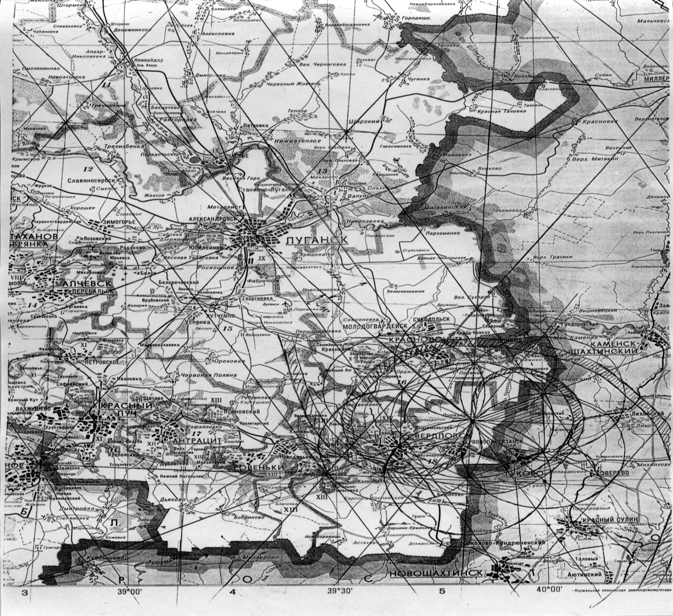

Осознавая смысл сказанного выше, нет сомнения в том, что Божья Матерь «нарисовала» проекцию системы координат пятимерной Земли, отраженную Великой Пустотой ядра Земли, непосредственно связанную с пространством города Луганска. Эти две системы координат трехмерной Земли и зарождающейся пятимерной Земли, необходимо было образно энергетически связать «морским узлом» и «привязать» к Кардинальному Кресту Мироздания, чтобы не допустить разрушения земной коры в момент сдвига полюсов. И как только после смены власти в Украине в результате государственного переворота, *«морской узел»* начал раскручиваться, Высшие Силы вмешались в ход эволюционных процессов и не допустили отрыва «мест силы» Крыма, как духовного «сердца» Земли от физического сердца, проявленного в настоящий переходный период в пространстве Москвы. Радиус этого пространства, начиная от Богоявленного собора, составляет не менее 360 км. 1/8 часть этого пространства, - в направлении Троице-Сергиевой лавры (Ярославля) и есть «дом» для энергии Кундалини, куда она должна перетечь после одухотворения и проявления ее как энергии Матери Мира. (См. картину Н.К.Рериха «Матерь Мира»).

Также нельзя оторвать от России и Украины Донецкий Кряж, - территорию, где и начинает раскручиваться «улитка» материализованной спирали развития новой пятимерной Земли. Нельзя оторвать от России и город Киев, «мать городов русских», где и должна проявиться Божья Благодать, привнесенная Матерью Мира в процессе Великого Перехода. Но это совсем не значит, что Россия, как агрессор, должна захватить Украину, она просто не может допустить, чтобы низкочастотные энергии фашизма проявились на тех территориях, где и должен проявиться *Живой Свет* зарождающейся новой пятимерной Земли. Нельзя отделить от России и бывшие соцстраны Европы, как единую территорию «космического разъема» «Человечество-Космос», занимавшую после второй мировой войны ~1/6 часть суши, которая, по мнению украинских ученых, составляет 1/10 «золотого сечения» [27,с.68]. Такое качественно новое объединение и должно произойти на основе единства, равенства и братства народов, населяющих эти территории.

Разбудить человечество Земли от многовековой «спячки» в силу действия прецессионной спирали эволюции можно было только путем революции, когда каждый человек на себе мог испытать смену государственного устройства, а значит, и изменить свое сознание через раскрытие духовно-творческого потенциала. После революции во Франции, а затем и в России начался процесс «пробуждения» сознания человечества. На тот момент времени В.Ульянов (Ленин) исполнял роль космического посланника, как реформатора на территории «космического разъема», где и нужно было объединить инь-ские энергии Земли и человечества в **единую Реку Времени,** проявленную как ответную реакцию на Импульс Творящей Мысли в связи с высокой активностью Солнца [28].

Разбуженный дух русского народа необходимо было высвободить, и направить на развитие государства нового типа, где не будет классовой борьбы, и люди будут социально равны, т.е. практически создать прототип государства будущего Золотого Века. Удержать мощный поток разбуженной, но **не одухотворенной энергии Кундалини**, как ответной реакции на небывалый всплеск солнечной энергии, и *направить ее в русло планетарной Реки Времени* мог только человек, способный алхимически притянуть к себе тонкую материю сознания людей. И если бы Ленин смог осознать роль человека как космопланетарной сущности, история развития России не была бы такой трагичной. Великий ученый мыслитель В.И.Вернадский очень четко выразил государственную политику России: *«Задача сохранения единства Российского государства — уменьшение центробежных сил в его организации — является одной из наиболее важных задач государственной политики. До сих пор эта задача разрешалась попытками подавлять центробежные стремления грубой силой и насильственной русификацией. Едва ли можно сомневаться, что дальнейшее движение по этому пути невозможно: оно противоречит и мировому положению России среди окружающих ее, возрождающихся к сознательной жизни наций и тем требованиям, какие ставит для правильной жизни современное человечество. Эти требования, с каждым поколением все более и более непреоборимые и сильные,* ***связаны с равноправным существованием всех народов и всех граждан****. Мы видим к тому же,* ***к какому усилению, а не смягчению центробежных сил вела насильственная политика национальных вопросов****, насколько она опасна и неудачна». «В целях государственного единства наши стремления должны идти по другому направлению, чем они идут сейчас. Мы должны смело и решительно стремиться к государственной организации взаимного ознакомления составляющих Россию народностей, к государственной организации их изучения, к содействию их стремлениям в этом направлении. Должна оказываться широкая государственная помощь изучению истории, языка, этнографии, литературы населяющих Россию народностей, изучению родиноведения отдельных областей нашей страны.* ***Все эти стремления должны из области центробежных сил, какими они теперь являются, перейти тем самым в область сил, сливающих государственное единство*»** [16].

Эти слова В.И.Вернадского как нельзя лучше объясняют причину развала Советского Союза, когда произошло усиление центробежных сил за счет внутренней политики Коммунистической партии, не сумевшей удержать проявленный потенциал начавшейся «перестройки». Как следствие произошли изменения в мировой геополитике, обнажившиеся в связи с событиями на Украине. Да и в самой России, взявшей курс на «волчий капитализм», развивается глубокий системный кризис в отсутствие духовной национальной идеологии. В этой связи, известный российский ученый А.И.Субетто и его единомышленники предлагают *«объявить новую идеологию России, которая бы несла в себе поворот России* ***от капитализма к ноосферному экологическому духовному социализму****, идеологию созидания. Россия должна обратиться к человечеству с воззванием, в котором бы звучал императив мира без войн и насилия, как главного условия выхода из экологического тупика Истории, императив ноосферной парадигмы духовности для всего человечества, ориентированной на сбережение природы, на переход к социоприродной гармонии»* [29]*.* Новая идеология ноосферного духовного развития России представлена ученым-экономистом, гл. редактором электронного научного журнала «Ноосфера. Общество. Человек» В.И.Оноприенко в «Декларации живого интеллекта», в основу которой заложена «*Ноо-Конституция, как идеологическая и мировоззренческая концепция»* [30].

*«В инструментальном смысле ноосфера - это взаимодействие людей и окружающей среды таким образом, что разумные действия человека являются основным источником развития человечества. Движение человечества к формированию предсказанной В.И. Вернадским сферы господства разума (ноосферы) состоится тогда, когда мерилом национального и индивидуального богатства станут духовные ценности и знания Человека, живущего в гармонии с окружающей средой. Однако без взаимодействия самих людей эта цель не представляется достижимой*», - пишет В.И.Оноприенко в тезисах доклада «Энергия Ноосферы» Абсолютно он прав и в том, что *«в основе любого согласованного взаимодействия лежит резонанс - совпадение отдельных и (или) целого спектра частот*». И как только ***глобальная сеть Духовного человечества объединится,*** заложив в основу ***соединение эволюции сознания с научной эволюцией*,** можно будет говорить о реальной готовности к резонансному переходу биосферы Земли в Ноосферу Разума через точку «Омега».

«Ноосферная парадигма духовности», предлагаемая А.И.Субетто в развитие темы «Ноосферного социализма, как формы бытия ноосферного человека» [32], естественно *«поднимает духовность, в целом всю духовно-нравственную систему человечества на уровень космопланетарной Ответственности за Будущее всей системы Жизни на Земле. Т.е. Биосферы Земли, что в свою очередь востребует такую ценность как «Правда», которая есть единство истины, добра, красоты справедливости».* Нет сомнения, что новая ноосферная парадигма, обозначенная через *«символы – Любовь, Альтруизм, правда, гармония, Созидание и Творчество как Закон Жизни!»,* является частью программы Великого Перехода, затрагивающей все стороны эволюционных преобразований не только в России, но и на планете в целом. Но нельзя забывать и о роли Святой Руси, объединяющей духовные энергии планеты, иначе, зачем же было 2000 лет хранить Учение Христа, в том числе, и как основу коммунистической морали в годы безбожия. Новая духовная концепция России не может быть разработана без синтеза науки, религии, философии и искусства, - иначе она будет формальностью. В этой связи, огромную планетарную ответственность несет российская интеллегенция, представленная политиками, учеными, экономистами и менеджерами, врачами и учителями, которая и должна воскресить духовный научный потенциал дореволюционной России, и многократно приумножить его в связи с требованиями эволюции.

Раскрывшийся Универсальный Закон Творения одухотворенной материи позволяет *осознать принцип одухотворения материи живого вещества*, и вместе с тем, осознать космическую роль Святой Руси, которой предначертано духовное объединение народов мира. Украине, как прародительнице Киевской Руси, суждена роль «связующего звена» между Пятой европейской расой и зарождающейся Шестой расой, но при этом Россия никогда не должна выпячивать свою Духовную миссию «старшего брата» по отношению к другим нациям. Тот, кто призван объединять людей на основе Любви, сначала любит других, и только потом свое «Я».

Россия – это развивающийся «ребенок» Шестой расы пятимерного мира на планете Земля. В настоящее время большинство землян по духовно-нравственному состоянию относятся к Пятой расе. Людей Шестой расы отличает чувство единства, безусловная любовь к окружающему миру и высокая осознанность – они понимают, что их жизнь зависит, прежде всего, от их чувств и мыслей. Россия прошла свой нелегкий путь, чтобы обрести опыт жизни в условиях плотного трехмерного мира. И поскольку, в силу особенностей строения Земли-Алес, Россия, как многомерный территориальный сектор, находится метафизически под знаком Водолея [3], здесь и зарождается Христосознание, как новое Учение, впитавшее в себя духовные истоки Учения Христа. Научившись уважать и любить самих себя, русский народ сможет реализовать свой накопленный духовный потенциал, если почувствует в себе божественную Искру, и будет жить по законам Космоса. Поверив в себя и подняв свой божественный Дух, Россия способна как птица Феникс воскреснуть из пепла, наполнив при этом хрональное поле созданного пространства-времени *Живым Светом,* чтобы планета Земля смогла безболезненно совершить Великий Квантовый Переход в новое измерение.

**Заключение.** Историческую судьбу России следует рассматривать с точки зрения Единой Спирали планетарного развития, определив ее сакральную роль в Великом Переходе в эпоху огненных энергий Водолея, раскрывающих пространство Ноосферы. С точки зрения Единого Вселенского Закона Времени, в 2017 году начинается 57-ой (36-летний) цикл творения, знаменующий собой переход в новое пространство с участием 57-го химического элемента лантана, раскручивающего свою собственную спираль из переходных элементов – лантаноидов [4,6,7 приложение 1]. Существует гипотеза, что в живых организмах редкоземельные элементы, в том числе и лантаноиды, выполняют одинаковую функцию с кальцием, как «хранилищем энергии духа», что и позволит удержать дух Земли и человечества на новом энергетическом уровне реальности. Важной физической особенностью лантанидов является их способность к поглощению тепловых нейтронов, что немаловажно для адаптации человеческого организма к огненным энергиям Водолея. И если учесть, что в атомах лантаноидов заполняется электронами, глубоко лежащий четвертый слой 4f14, можно полагать, что именно лантаноиды и будут накапливать потенциально магнитную энергию времени, переносимую электронами, как движущую силу эволюции, чтобы сохранить память (сознание) человека в момент смены полюсов Земли. Зная физико-химические свойства лантаноидов и их сакральные функции, мы можем осознать суть происходящих процессов в 57-ом цикле творения планетарного вещества и предопределить будущее развитие России*.*

ВеликийКвантовый Переход на Земле запланирован как постепенный, длительный и максимально безопасный. Методом открытого знания постоянно идет процесс информирования человечества о задачах Перехода и способах его проведения, и здесь очень важно объединить научные и духовные знания, чтобы «отобрать зерна от плевел» и сохранить жизнь человечества в самые опасные моменты Перехода. Не заметить происходящих глобальных планетарных изменений, начиная с климата, уже невозможно. Пришло время говорить об уровне развития сознания человека, как научном потенциале геологической силы, необходимой для свершения Перехода в пространство Ноосферы. Перестройка консервативного человеческого мышления - процесс трудный, но время начало обратный отсчет, начиная с 21 декабря 2012 года. Наступило время преображения Земли и человека, когда понятия Дух и Духовность становятся инструментом познания Законов Мира на основе Универсального Закона Творения одухотворенной материи.

**Литература**

1. *Самохина Н.Е.* Живая Этика и духовная жизнь России http://lib.icr.su/node/2441.

*2. Макс Гендель,* Космогоническая Концепция Розенкрейцеров, (1911), т. 2.

http://gendel2005.narod.ru/k.k..htm

3. *Анопова Е.* Третий Луч – путь к новой Эре. Духовная миссия России. – М.:Авваллон, 2002 – 56с.

4. *Шубейкина Т.Д.* Новое представление и осмысление периодического закона Д.И. Менделеева через синтез науки, религии и философии // Сознание и физ. реальность. - 2011. - Т.16, N 4.-C.2-21.

5. *Шубейкина Т.Д*. «Основополагающая концепция единого (Библейского) цикла творения одухотворенной материи» // Сознание и физ. реальность. - 2011. - Т.16, N 11. - C.31-48. -

6. *Шубейкина Т.Д.* Единый цикл творения одухотворенной материи. Изд. 2-е, переработанное. Луганск.

изд-во «Ноулидж», 2013. – 508 с. электронный ресурс: newchemitable.pp.net.

7. *Шубейкина Т.Д.* Универсальный закон творения одухотворенной материи – новая парадигма познания истины. // Ноосфера. Общество. Человек. – 2014. – № 2;   
URL: [www.es.rae.ru/noocivil/ru/234-121](http://www.es.rae.ru/noocivil/ru/234-121)

8. *Хосе Аргуэльс*. Открытие Закона Времени.

[<http://www.esoterica.com.ua/argueles_hose_otkryitie_zakona_vremeni>].

9. *Астафьев Б.А.* Теория творения и генетического единства мира. – М.: Инст. хол-и, 2010, 650с.

10. *Шубейкина Т.Д.* Раскрытие тайны времени. – Луганск: Изд-во «Ноулидж», 2012. ‑ 530 с.

11. *Диксон О., Гросс П.* Тайны древних наук. – М.: «Рипол классик», 2001. – 416 с.

12. *Кучеренко В.В. Кучеренко Н.В*. Русские эффемериды: актуальный период 2001-2030 на полночь. Учебно-справочное пособие. – К.: ЦАИ, 2003. – 368 с.

13. *Шубейкина Т.Д.* История развития цивилизации нашей эры на примере государства Российского, вписанная в универсальный периодический закон творения // журнал «Сознание и физическая реальность». – 2013. – Т.18, №1. – С.41-55.

14. *Шубейкина Т.Д.* Спираль эволюции государства Российского. Луганск: изд-во «Ноулидж», 2013. - 611 с. электронный ресурс: newchemitable.pp.net

15. *Вернадский В.И*. Научная мысль как планетное явление. М.: Наука, 1991. – С.158.

16. *Вернадский В.И*. Биосфера и ноосфера. — М.: Айрис-пресс, 2004. — 576 с.

17. *Казначеев В.П*. Живое вещество: ноосфера? http://spbs.rusphysics.ru/dissertation/359/

18. *Гаряев П. П.*, Волновой генетический код. Москва, 1997. – 108 с.

19. [*Капица*](http://ivanstor.narod.ru/kapica/kapica.htm#aut) *С.П.* Демографическая революция и будущее человечества / Журнал «В мире науки» №4, 2004 г. стр. 82-91, <http://ivanstor.narod.ru/kapica/kapica.htm>

20. *Шубейкина Т.Д. Шевердин К.Н*. «Раскрытие тайн древнеславянского календаря через единую спираль эволюции, вписанную в Периодический закон Д.И.Менделеева», // Сознание и физ. реальность. - 2012. - Т.17, N 8. - C.35-49.

21.*Вейник Е.В.* Основные концепции времени и пространства, <http://nounivers.narod.ru/pub/vein_st.htm>

22. *Бейли Алиса*. Седьмой Луч: открыватель нового века, - М.: «Эддар», 1999, - 236 с.

23. *Хурдак Дж.Дж*. Книга Знания: Ключи Еноха. пер. с англ. Л. Суворовой. – М.: Академия Науки Будущего, Ганга, 2009.- 720 с.

24. *Козырев Н.А*. «Причинная или несимметричная механика в линейном приближении», http://pavel-znykin.narod.ru/Haub1.html

25*. Яницкий И.Н*. Состав и свойства вещества в недрах Земли. http://live-planeta.narod.ru/8-moskva.html26.

26. *Анопова Е.* Стучащемуся, да откроется. – М.: «Когелет», 2001. – 240 с.

27. *Фурдуй Р.С., Швайдак Ю.М*. Прелесть тайны. К.: Лыбидь.1992. – 200 с.

28. *Чижевский А.Л.* Социально-психологическая характеристика полного цикла. Журнал «Сознание и физическая реальность», том 5, №1, 2000.

29. *Субетто А.И.*«Научно-практический подход к событиям на Украине». Тезисы выступления в Законодательном Собрании г. Санкт-Петербург  6 марта 2014 года.

30. *Оноприенко В.И*. Декларация живого интеллекта. [noocivil.esrae.ru›pdf/2015/2/1326.pdf]*.*

31. *Субетто А.И.* Ноосферный социализм как форма бытия ноосферного человека — СПб.: «Астерион», КГУ им. Н.А.Некрасова, 2006.